**NUESTROS ORGANISTAS**

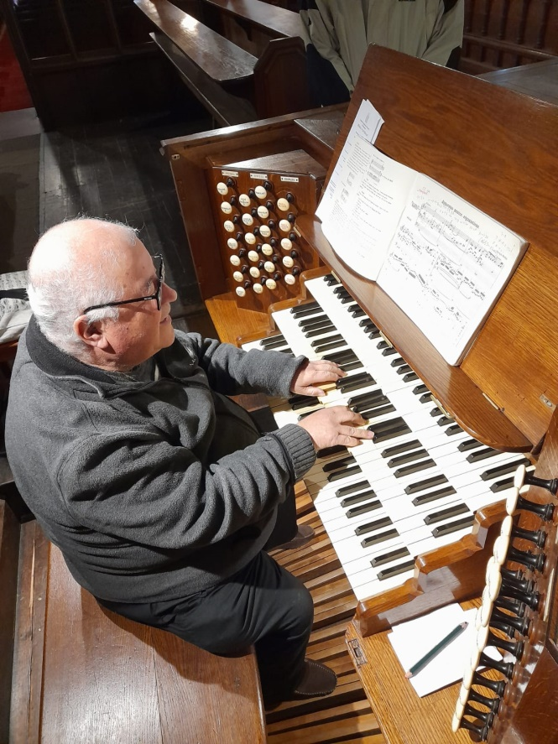italo olivares

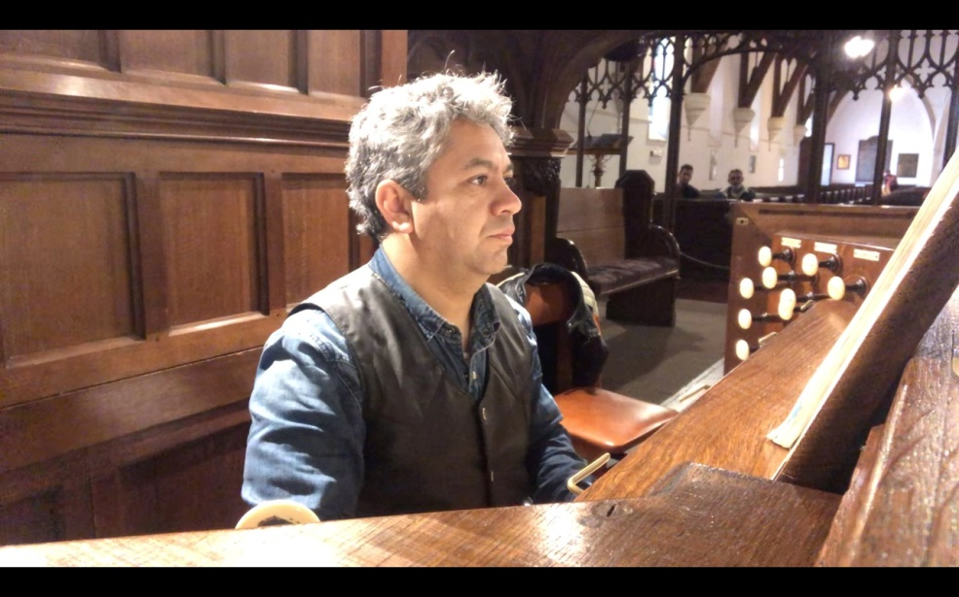 Jose Saavedra

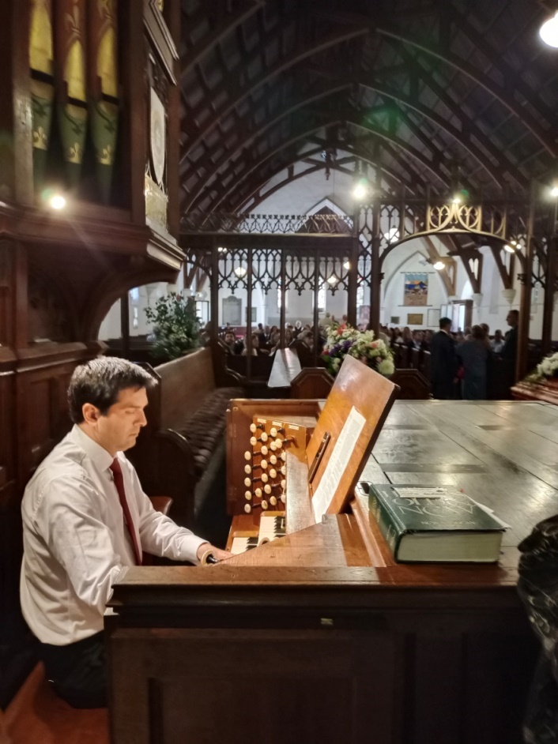 CHRISTIAN SUNDT

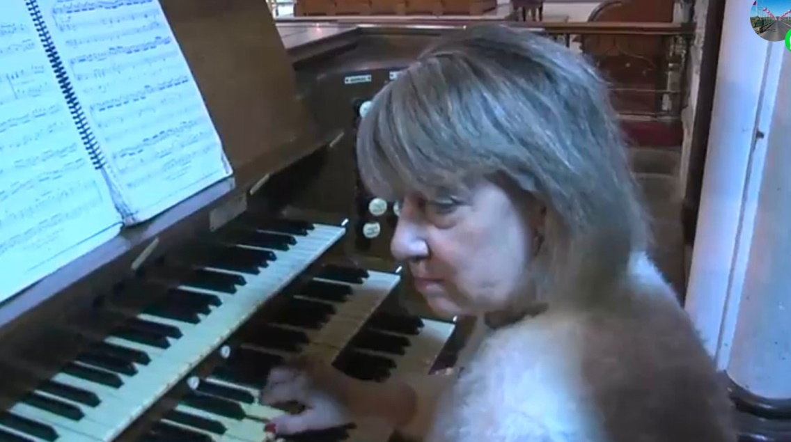 BLANCA OLGUIn